Załącznik nr 1 do Zapytania ofertowego

OPIS PRZEDMIOTU ZAMÓWIENIA

l. WSTĘP I WYMAGANIA DLA ZADANIA

1.1. Przedmiot zamówienia

Przedmiotem niniejszego zamówienia są wymagania dotyczące wykonania i odbioru dla zadania:
„Wykonanie ekspertyzy budowlanej stanu technicznego mostu w ciągu ulicy Staszica
w Ostrowcu Świętokrzyskim w 2024 roku” .

Zadanie obejmuje wykonanie ekspertyzy budowlanej stanu technicznego mostu w ciągu ul. Staszica
w Ostrowcu Świętokrzyskim w 2024 roku wraz z założeniem książki obiektu.

1.2. Przedmiotem zamówienia są następujące elementy:

- Wykonanie ekspertyzy budowlanej stanu technicznego wraz z założeniem książki obiektu
w oparciu o obowiązujące przepisy, a w szczególności:
  - ustawę z dnia 7 lipca 1994 r. Prawo budowlane (t.j. Dz. U. z 2023 poz. 682 z późn. zm.),
ustawę z dnia 21 marca 1985r.o drogach publicznych (Dz. U. z 2023 r. poz. 645
z późn. zm.),
  - rozporządzenie Ministra Transportu i Gospodarki Morskiej z dnia 30 maja 2000r.
w sprawie warunków technicznych, jakim powinny odpowiadać drogowe obiekty inżynierskie i ich usytuowanie (Dz. U. z 2000 r. Nr 63 poz. 735 z póżn. zm.).
- Opracowanie ekspertyzy budowlanej wraz ze skosztorysowaniem prac związanych z poprawą stanu technicznego w/w obiektu Wraz z wykonaniem następujących czynności (badań):
- określenie wytrzymałości betonu,
- precyzyjna inwentaryzacja geodezyjna,
- obliczenia statyczne przęsła,
- określenie aktualnej nośności mostu na podstawie badań i obliczeń.
- Założenie książki obiektu
- Wykonanie dokumentacji fotograficznej.
- Przekazanie treści przeglądu w formie elektronicznej na płycie CD – 1 szt.
- Założenie książki obiektu zgodnie z Rozporządzeniem Ministra Infrastruktury z dnia 16 lutego 2005 r. w sprawie sposobu numeracji i ewidencji dróg publicznych, obiektów mostowych, tuneli, przepustów i promów oraz rejestru numerów nadanych drogom, obiektom mostowym i tunelom (Dz. U. z 2005 r. Nr 67 poz. 582).

1.3. Ogólna charakterystyka zadania

Zadanie obejmuje wykonanie szczegółowej ekspertyzy budowlanej łącznie z wykonaniem niezbędnych badań t.j.: określenie wytrzymałości betonu, precyzyjna inwentaryzacja geodezyjna, obliczenia statyczne przęsła i określenie aktualnej nośności mostu. Ma to na celu określenie uszkodzeń
i odzwierciedlenie stan istniejący obiektu mostowego. Po wykonaniu w/w ekspertyzy należy sporządzić zakres prac wraz z ich wyceną, która określi orientacyjny koszt przywrócenia obiektu do odpowiedniego stanu technicznego. Ponadto należy założyć książkę obiektu mostowego.

1.4. Wymagania dotyczące realizacji zamówienia:
Ekspertyza budowlana wraz z założeniem książki obiektu powinna być przeprowadzona przez osobę/osoby posiadającą/ce uprawnienia budowlane do kontrolowania stanu technicznego obiektów inżynierskich, należącą w okresie wykonywania ekspertyzy do odpowiedniej izby inżynierów budownictwa i legitymującą się odpowiednim zaświadczeniem wydanym przez tę izbę.
Ekspertyzę budowlaną należy wykonać i opracować zgodnie z obowiązującymi przepisami i wiedzą techniczną. Zapewnienie dostępu do elementów konstrukcji mostu należy do oferenta.

1.5. Wykaz obiektu mostowego objętego ekspertyzą:

Lp. | Funkcja użytkowa | Nr drogi / nazwa ulicy | Rodzaj i nazwa przeszkody | Długość obiektu ( m) | Materiał Konstrukcji dźwigarów
7 | Most drogowy | ul. Staszica 302043T | rz. Szewnianka | 22,60 | zespolony  stal – beton

1.6. Lokalizacja obiektu wraz z protokółem z okresowej kontroli rocznej.

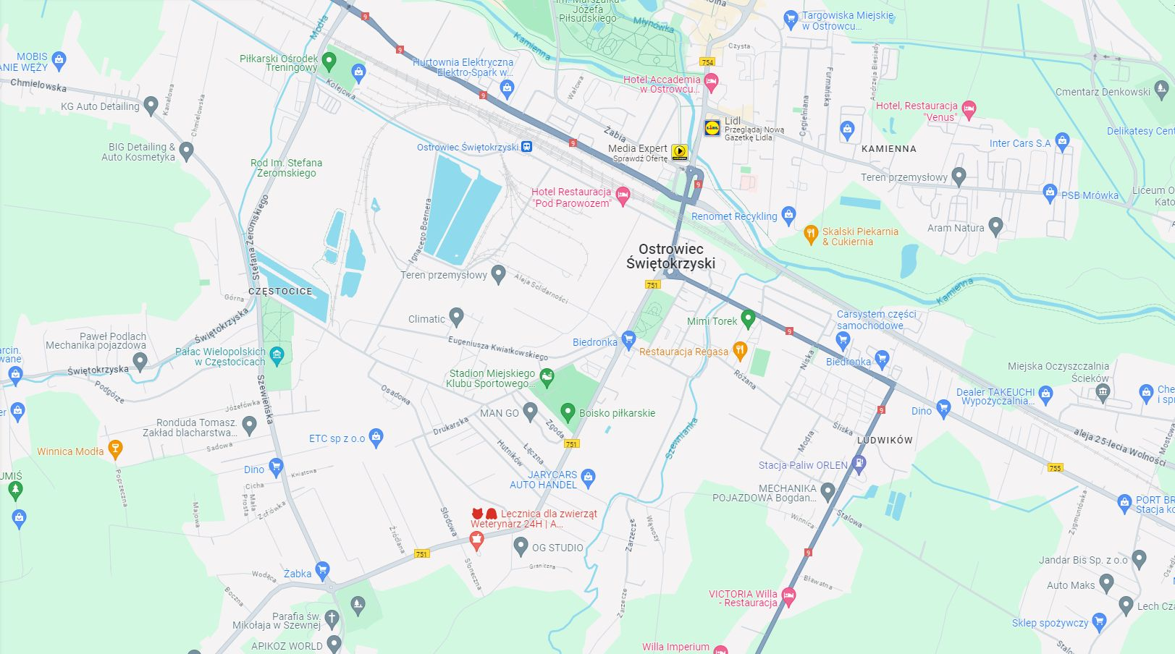

1.7. Protokół okresowej kontroli rocznej wraz z przekrojami konstrukcyjnymi

